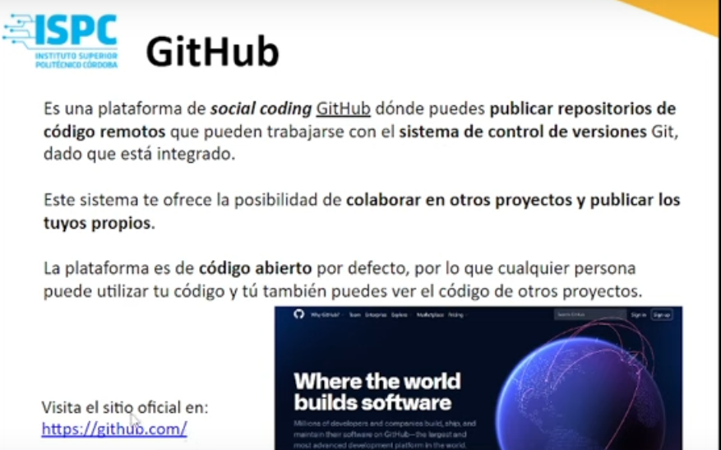

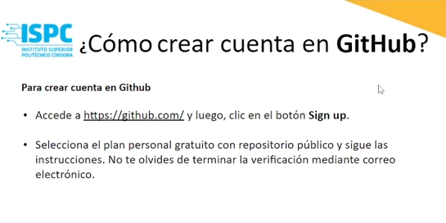

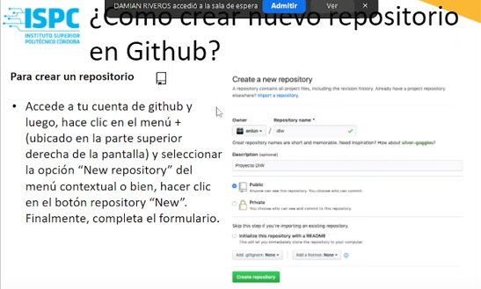

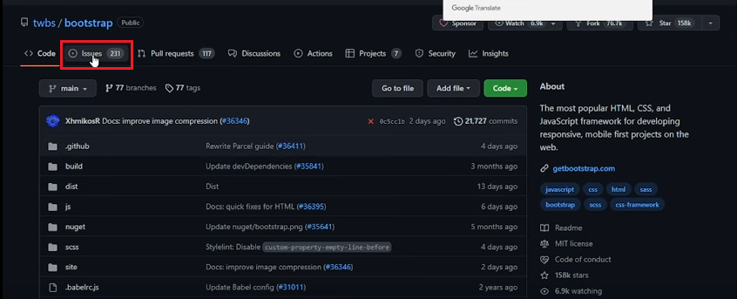

**Issues: novedades o tareas, y a quien se les asigna una tarea.**

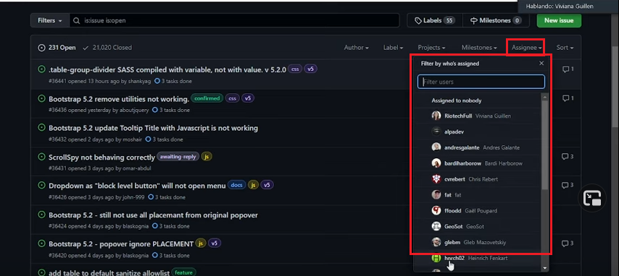

**Aquí asignamos una tarea a una persona.**

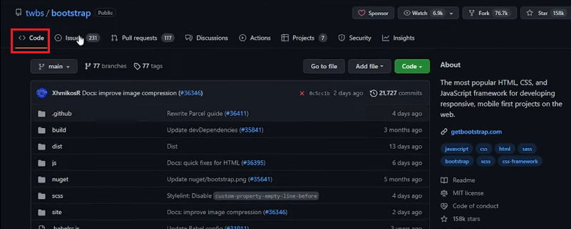

**Code: el código del repositorio.**

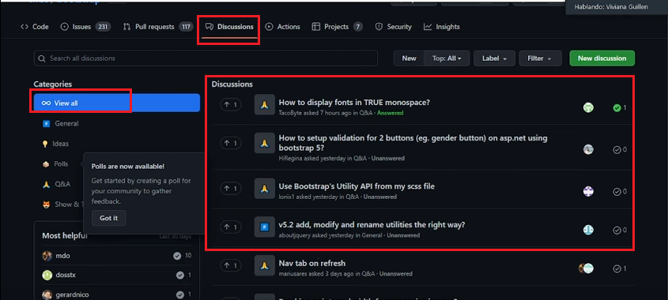

**Aquí dejamos mensajes. Como un foro pero del trabajo.**

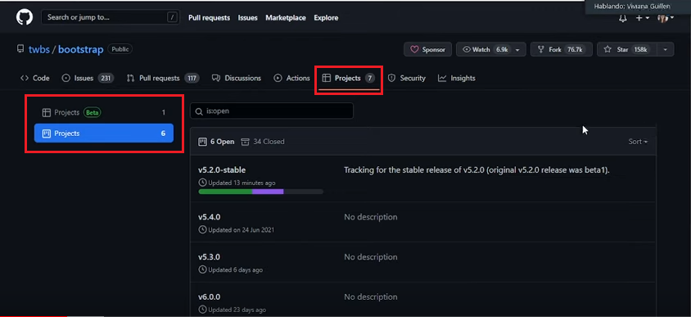

**Lista de los proyectos que tenemos.**

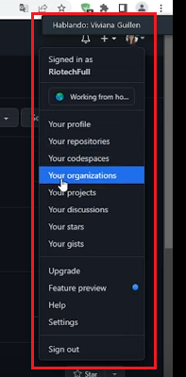

**En mi usuario tengo los repositorios, organizaciones, etc.**

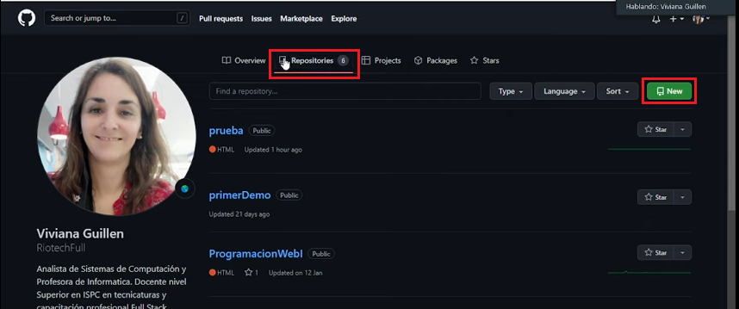

**Así, creamos nuevos repositorios.**

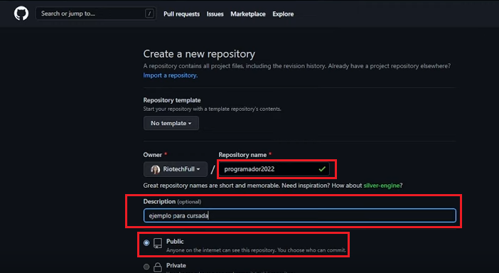

**Ponemos el nombre del repositorio, una descripción, y si lo hacemos público o nó.**

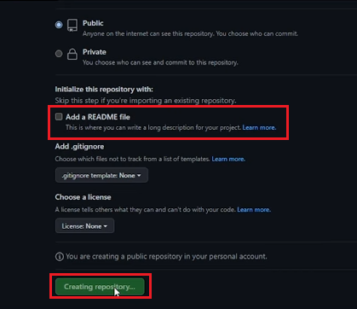

**Podemos agregar un archivo README, las otras opciones la dejamos como esta.**

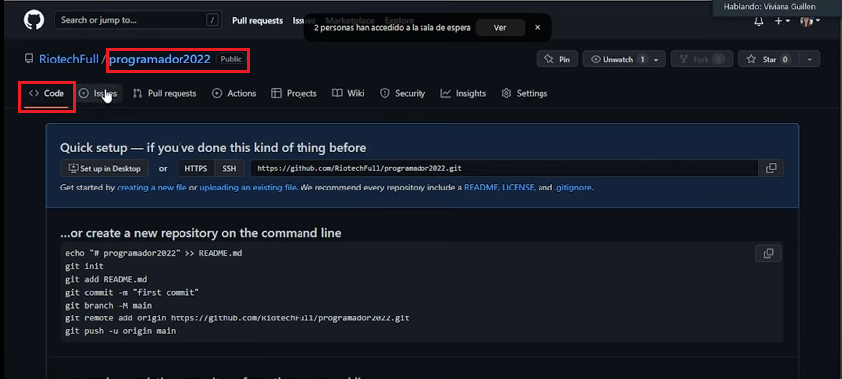

**Cuando se crea el ropositorio, tenemos el código en esta solapa.**

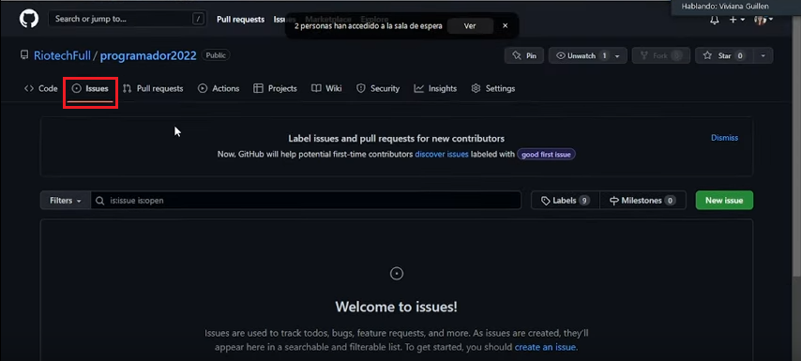

**Issues, las incidencias, en este caso como recién lo creamos no tenemos nada.**

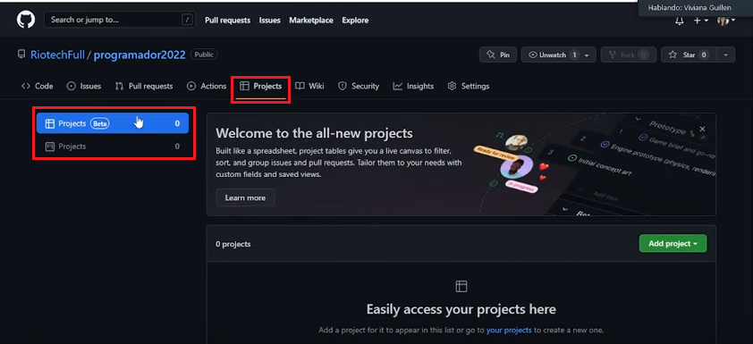

**Tenemos los proyectos, que crea uno beta.**

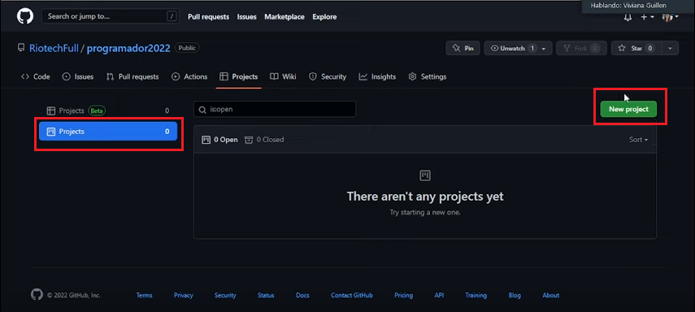

**Acá se crea el proyecto.**

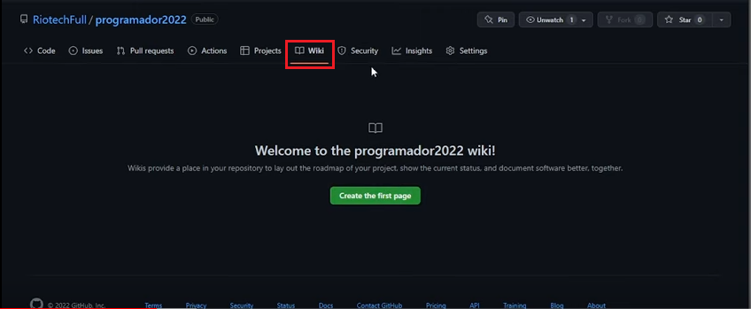

**La wiki es una página donde se puede ir documentando.**

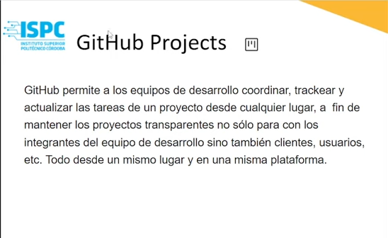



**Volviendo a crear un nuevo proyecto, apretamos el botón new proyect.**

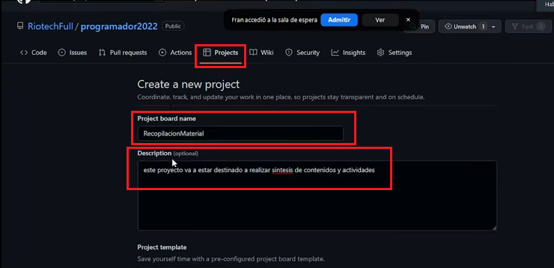

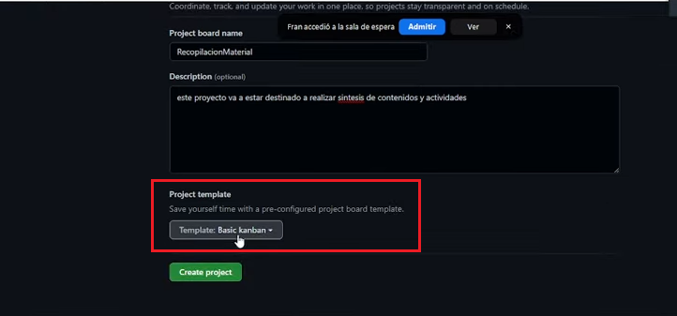

**Cuando creamos el proyecto podemos poner el nombre, una descripción y un template que es basic kanban, que está referido a la metodología scrum para las tareas.**

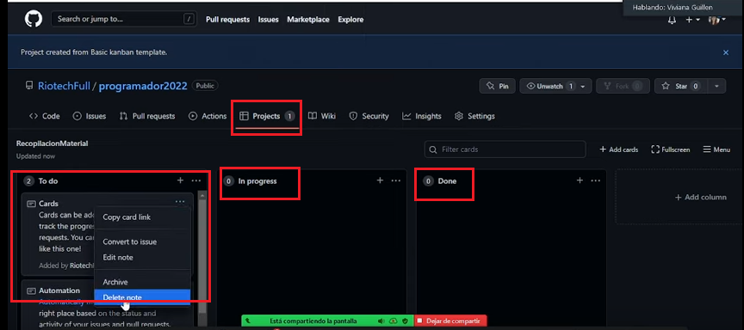

**Cuando se crea, vemos que tenemos las secciones, por hacer, en proceso y done. En To do, vemos que tenemos unas plantillas de tareas que las podemos sacar.**

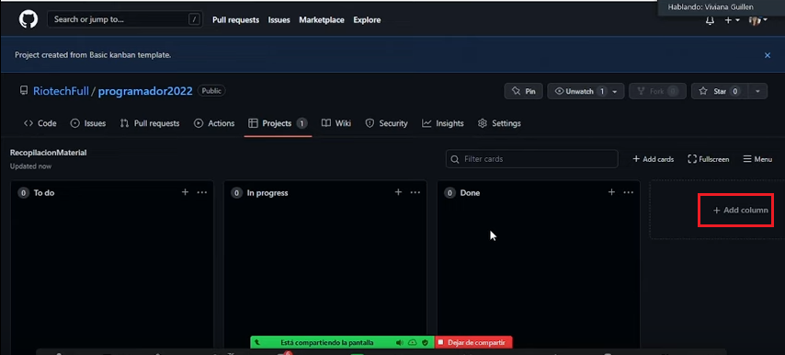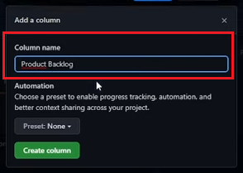

**Añadimos una columna, el product backlog, o lista de tareas.**

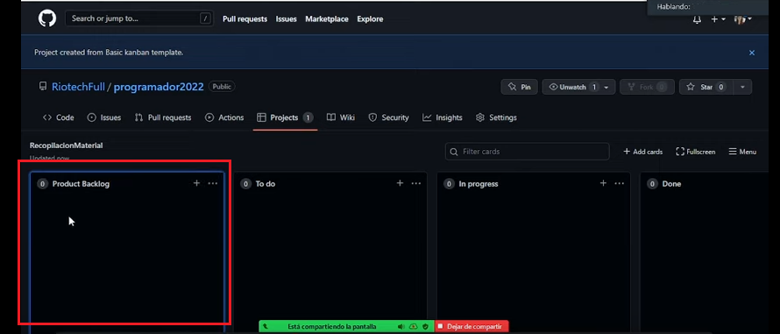

**Cuando la creo la puedo arrastrar y poner al principio.**

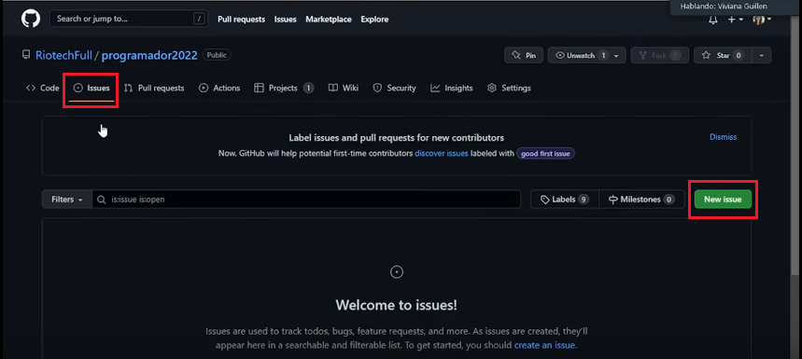

**Aquí creamos una nueva tarea.**

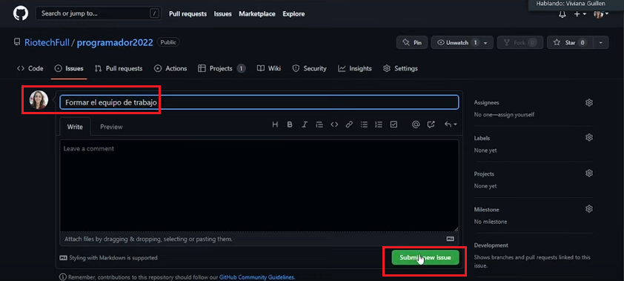

**Creamos una nueva tarea, y nos autoasignamos.**

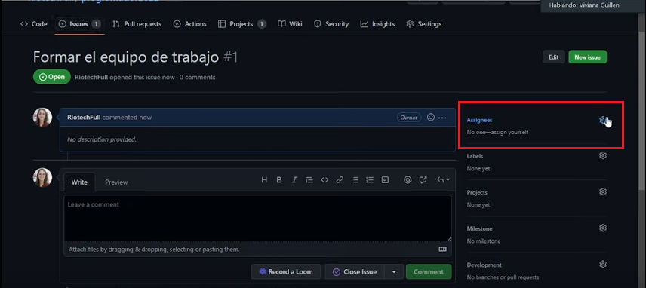

**Cuando ya la creamos, ya le podemos asignar a alguien.**

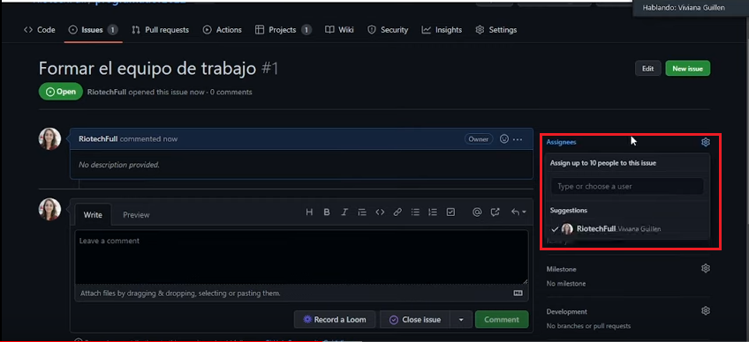

**Cuando presionas te aparecen el listado de gente a la que podes asignar. Como se ve tiene un máximo de 10 personas.**

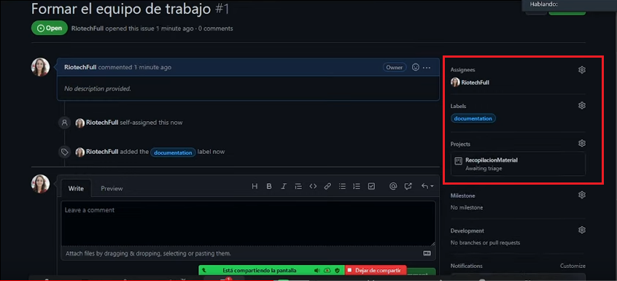

**En labels por ahora la tarea es de tipo documentación, y asignamos de que proyecto es la tarea.**

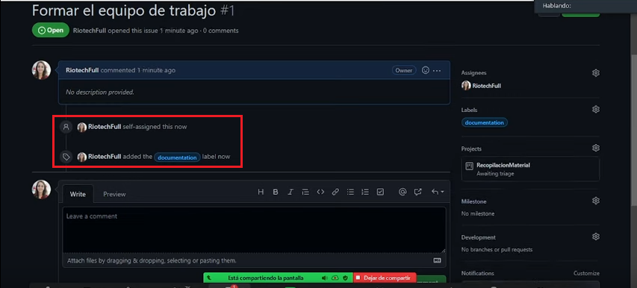

**Acá ya vemos quien crea la tarea, a quien se le asigna y se le puso la etiqueta documentación.**

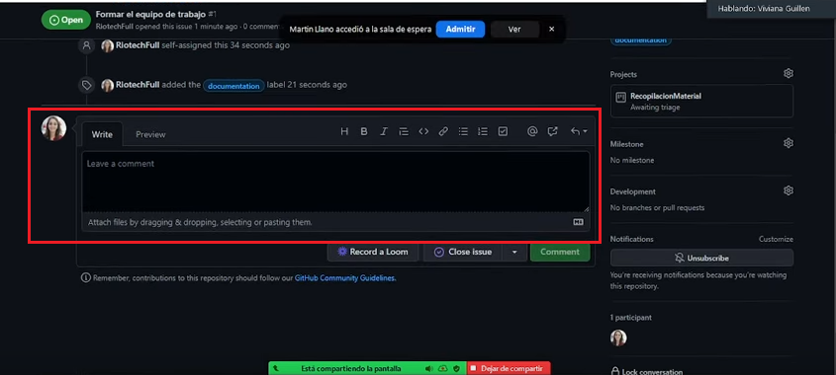

**Podemos explicar un poco más de que se trata la tarea.**

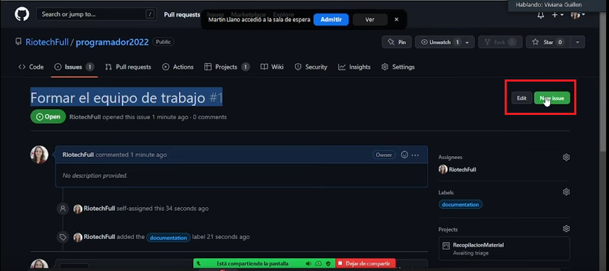

**Acá podemos editar la tarea, o crear una nueva.**

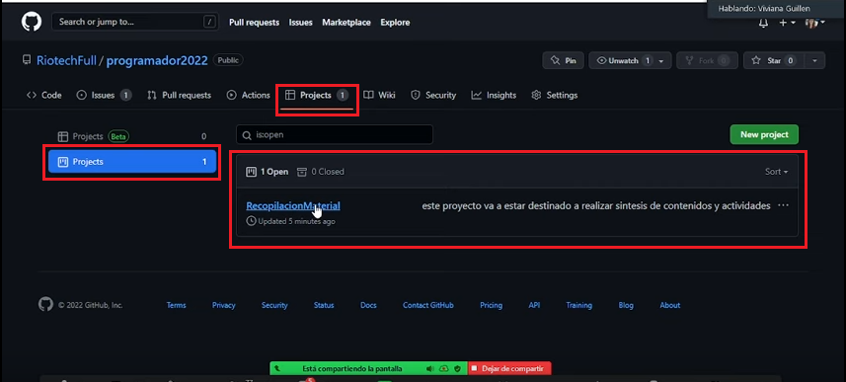

**Acá volvemos al proyecto.**

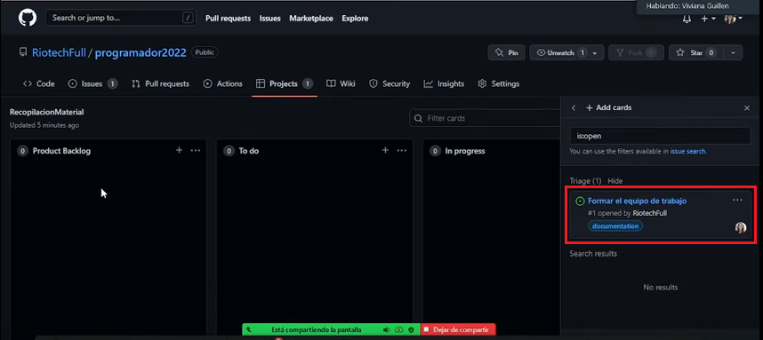

**Acá vemos la tarea creada, y la podemos arrastrar a la columna que deseamos.**

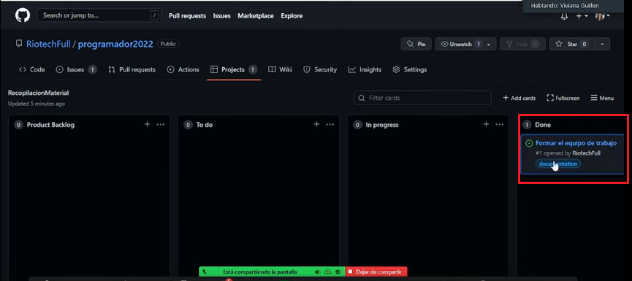

**La puedo ir moviendo a medida que voy pasando las estapas, y al final la puedo poner en done, finalizada.**

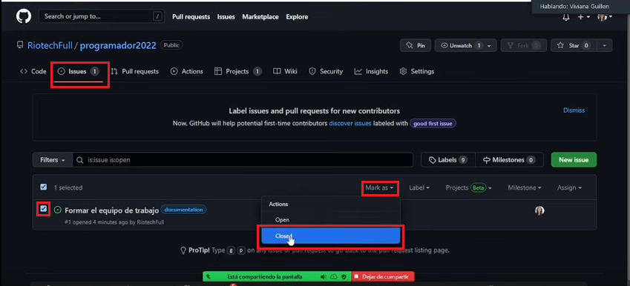

**Cuando queremos cerrar la tarea, vamos a issues, la marcamos, y luego en mark as ponemos closed. La tarea va a aparecer en cerrado, pero si la quiero volver abrir, vuelvo a marcarla y cambio el estado.**

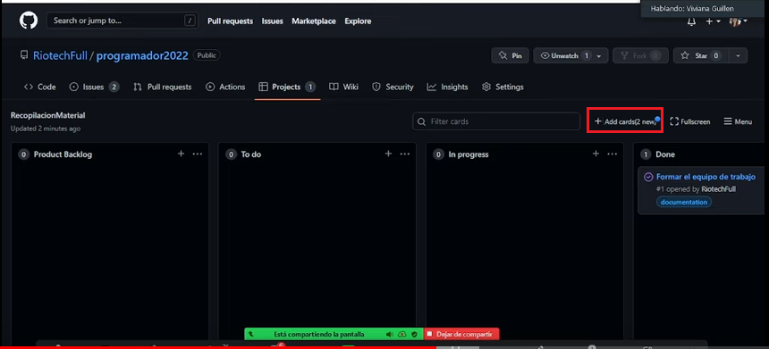

**Si creamos nuevas tareas, y nos vamos al proyect, vemos que tenemos marcado 2 tareas para colocar en las columnas.**

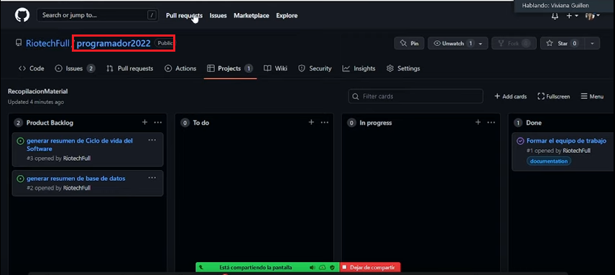

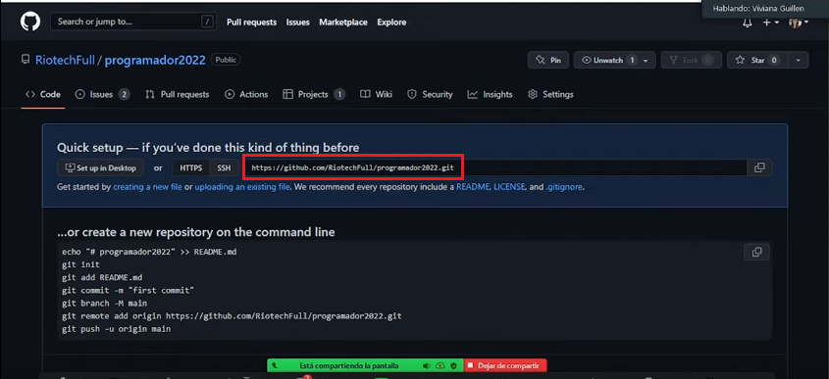

**Aquí tenemos el link del repositorio.**

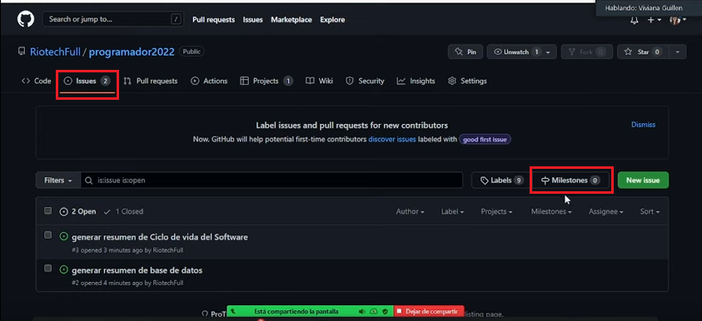

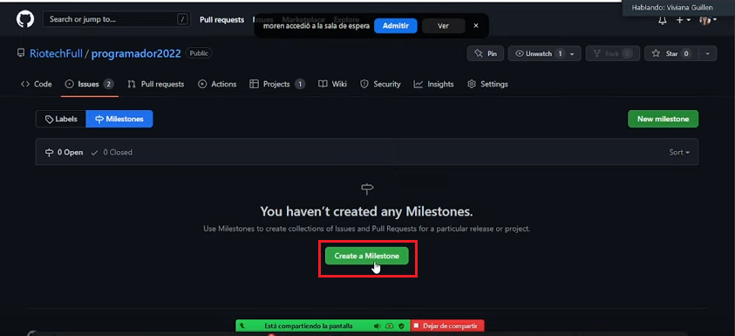

**Se usa para las tareas, para crear requerimientos. Para las clases lo vamos a usar para limitar los tiempos de un sprints, o de los procesos.**

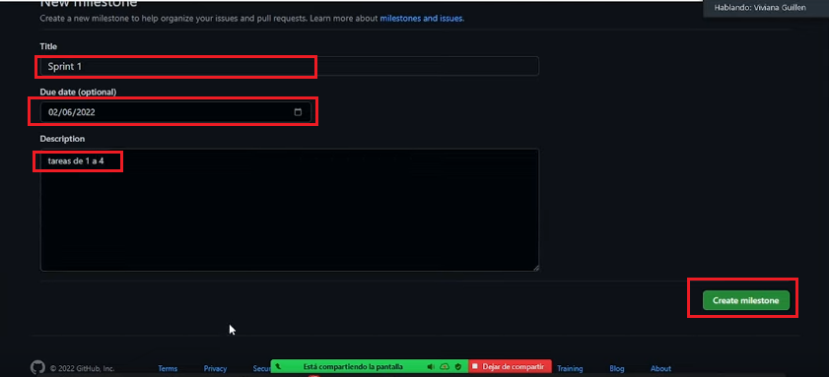

**Aquí creamos un milestone, en donde le ponemos titulo, día que expira y descripción como se muestra en la figura.**

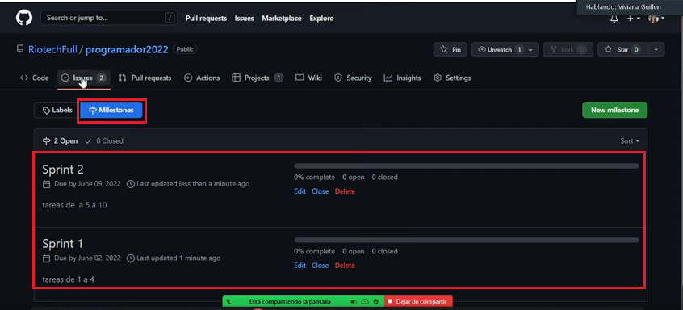

**Aquí vemos los milestone creados.**

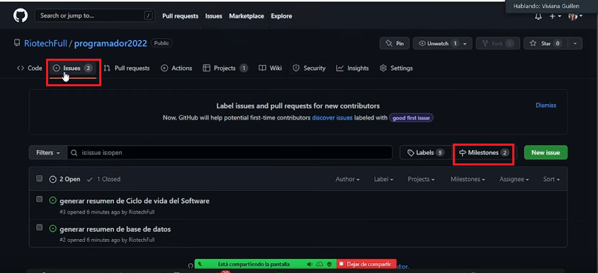

**Para buscar las milestone, se encuentran como está marcado.**

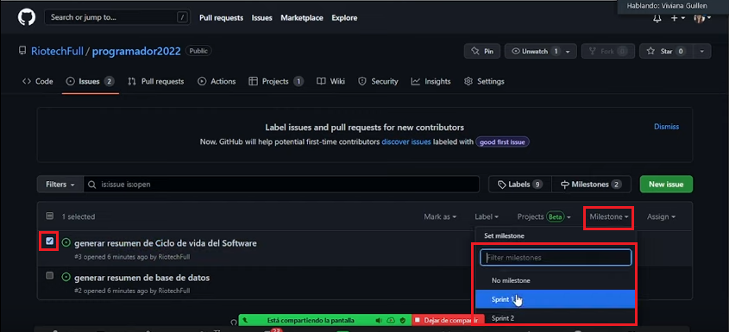

**Luego asignamos las tareas a las milestone creadas.**

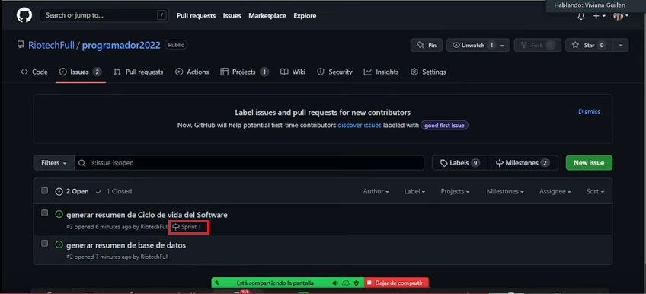

**Acá vemos que la tarea está asignada a un milestone de nombre Sprint 1**

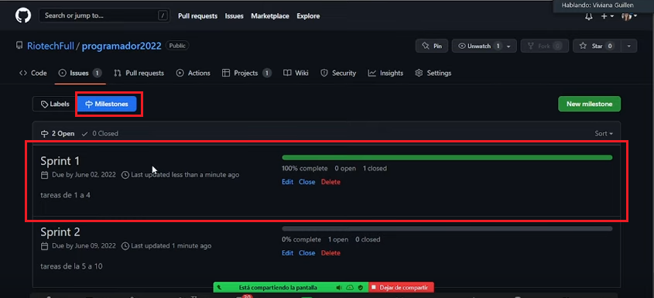

**Para ver que el sprint se completó, cerrando la tarea como vimos antes, nos va a marcar que el sprint está al 100%.**

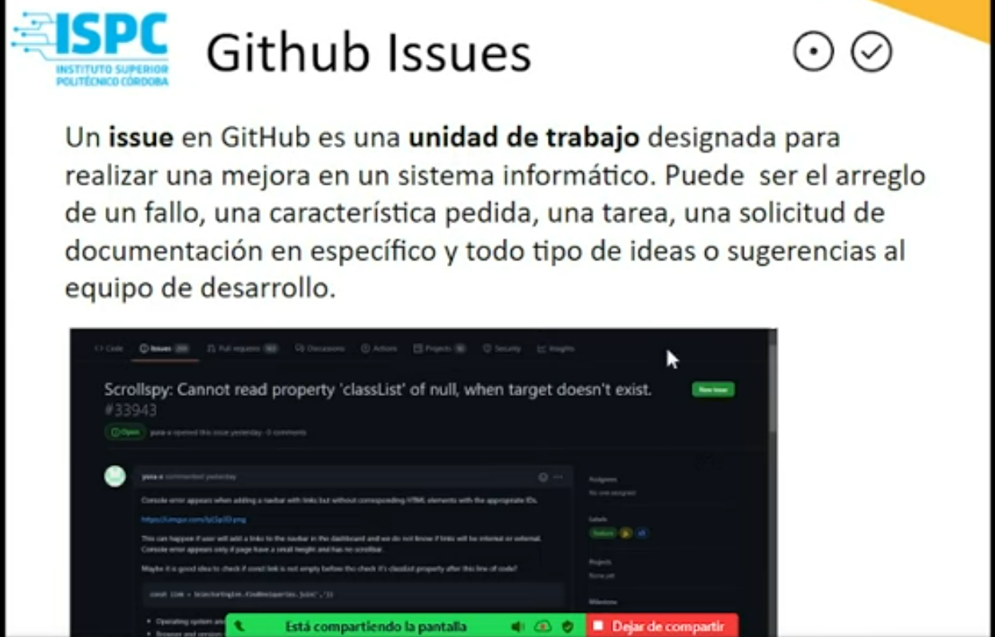

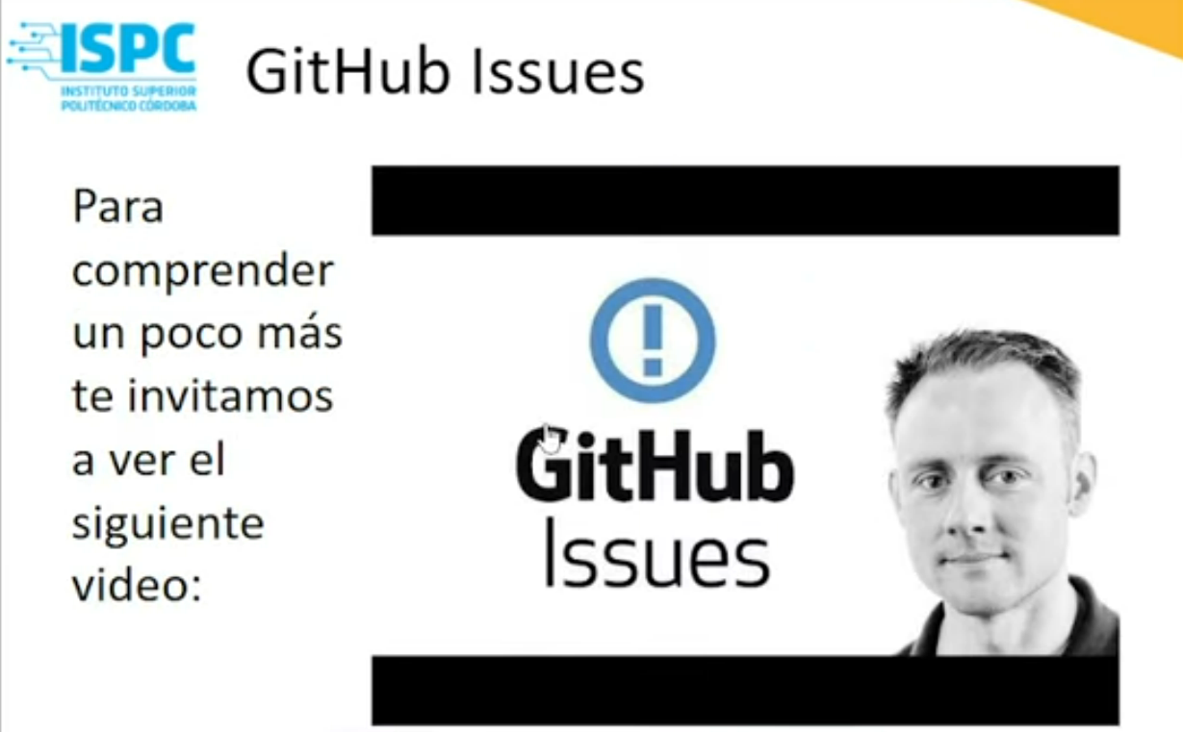

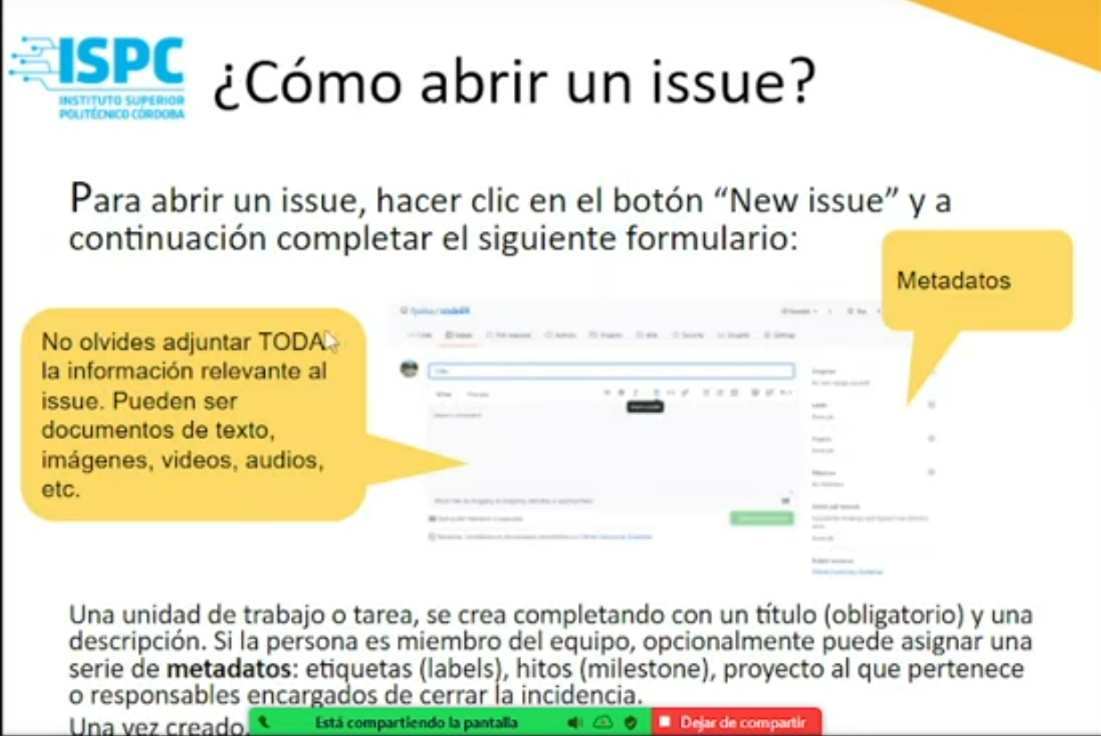

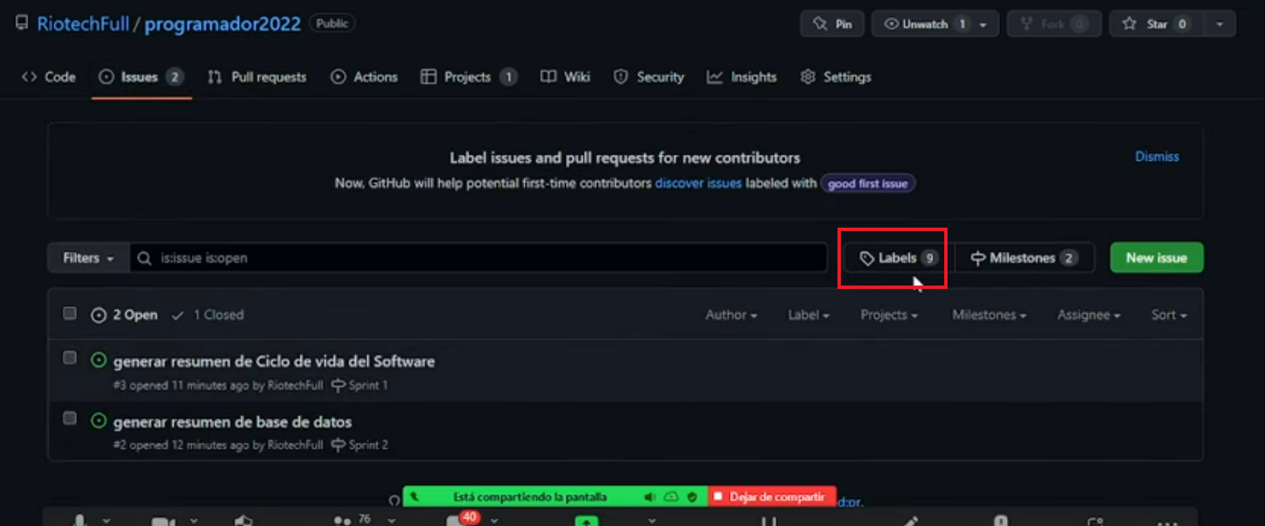

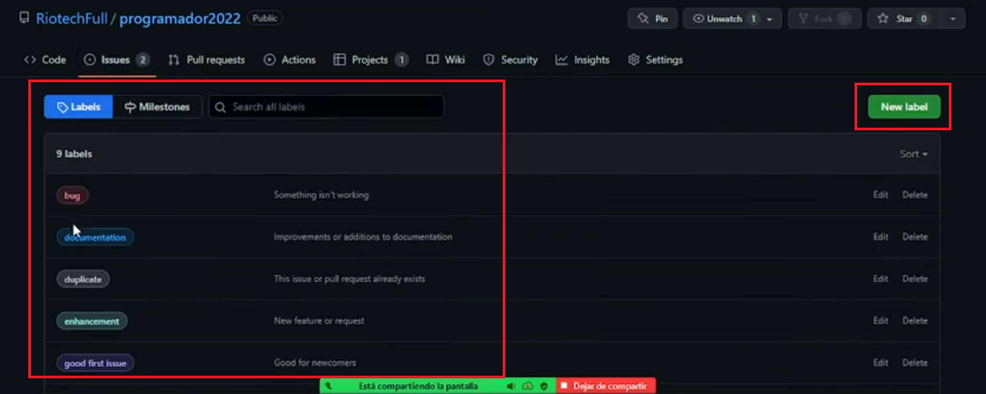

**Tenemos las label que le asignamos a las tareas, y podemos crear nuestras label, editar y eliminar las que están.**

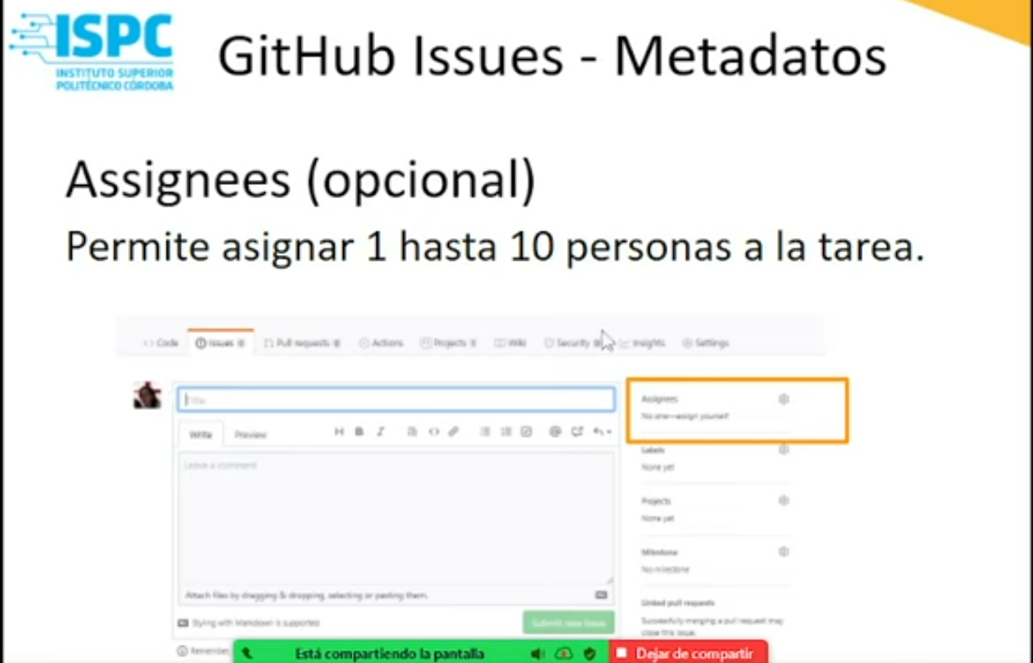

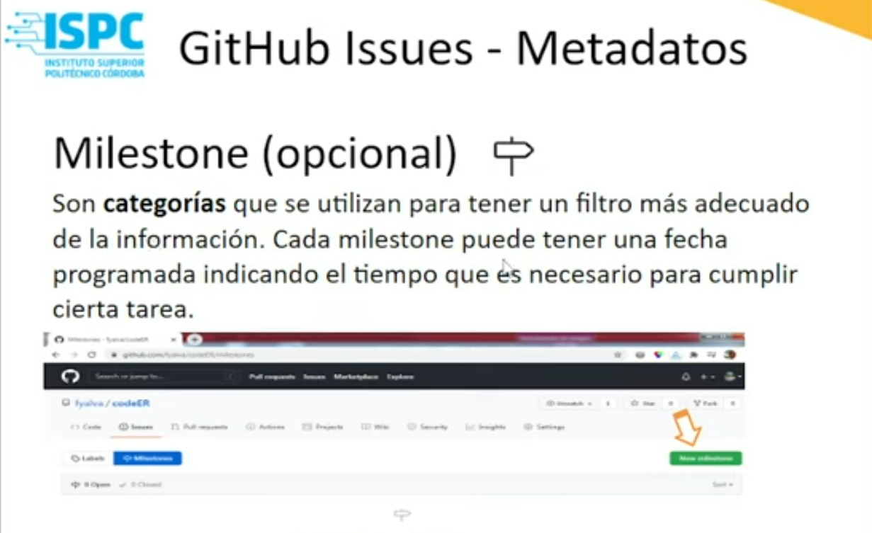

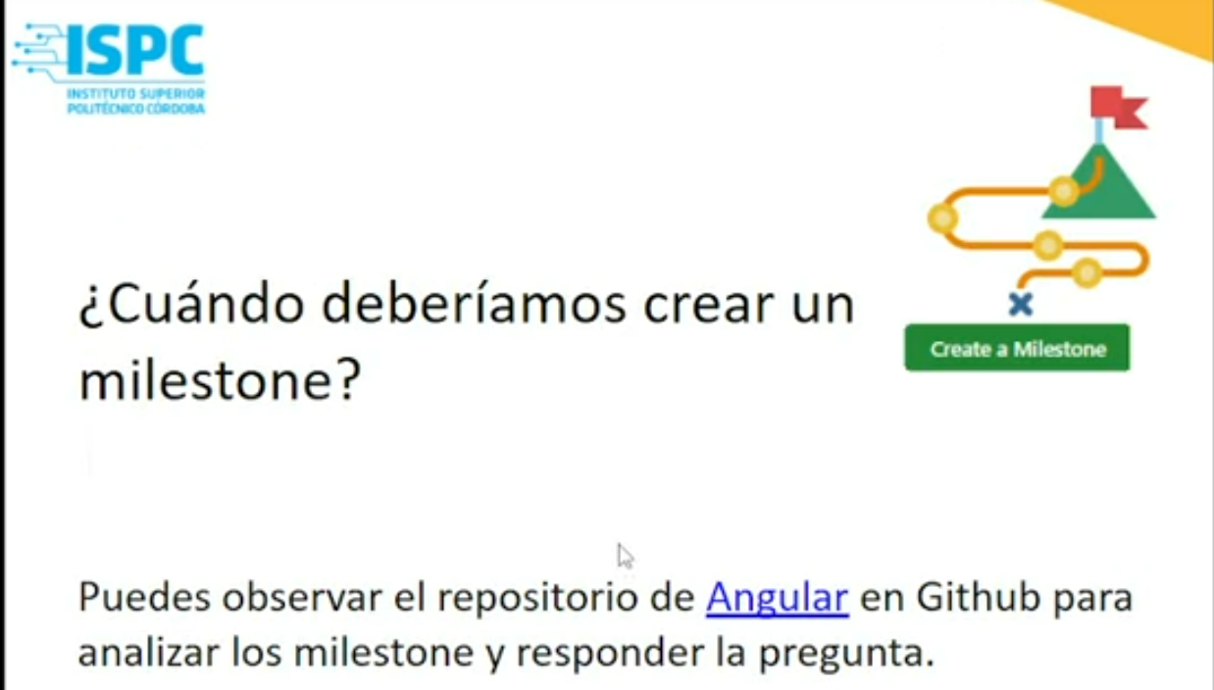

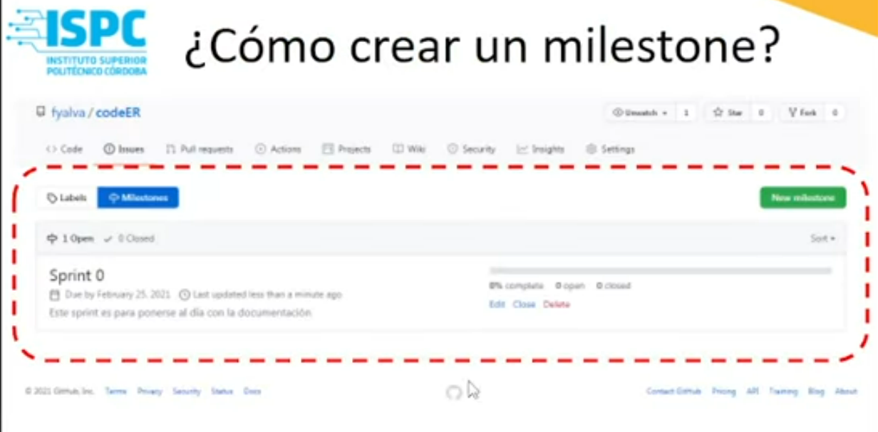

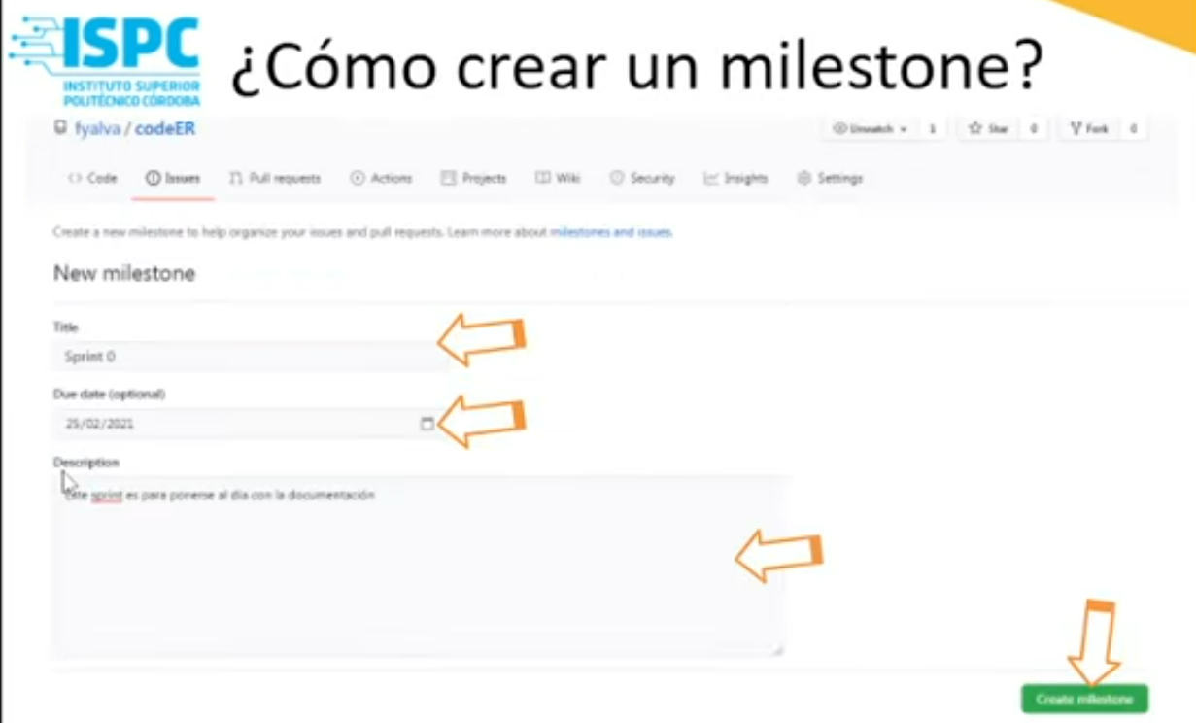

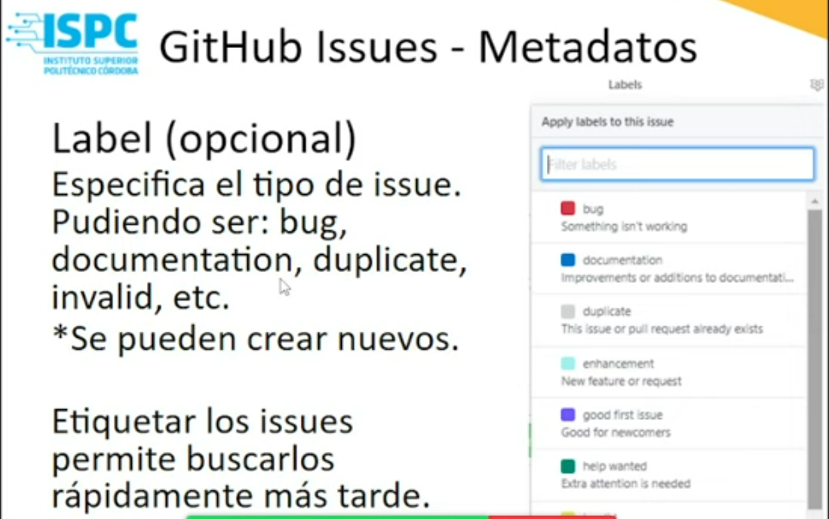

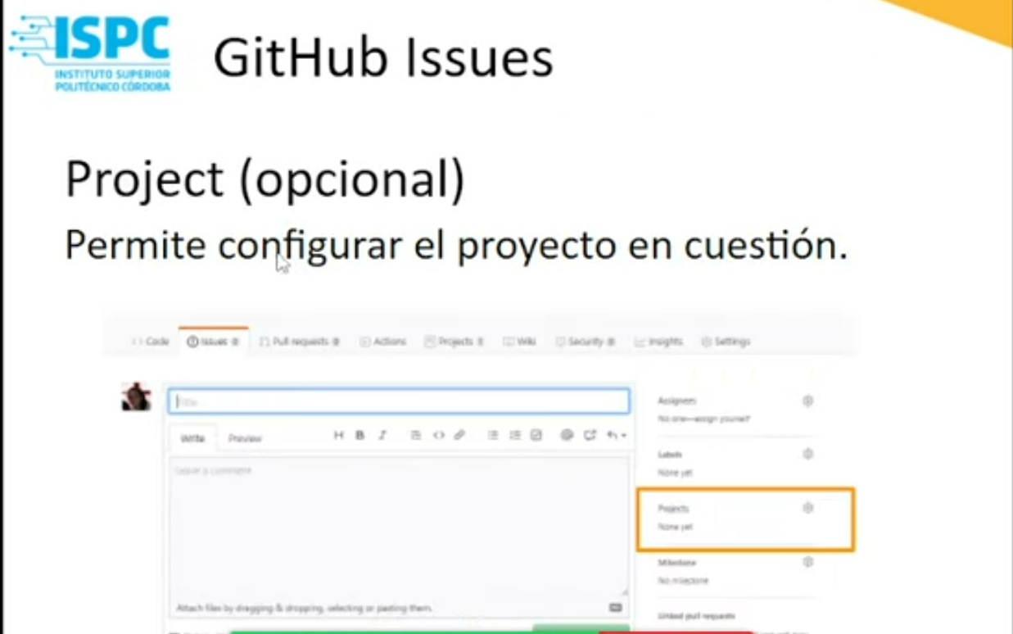

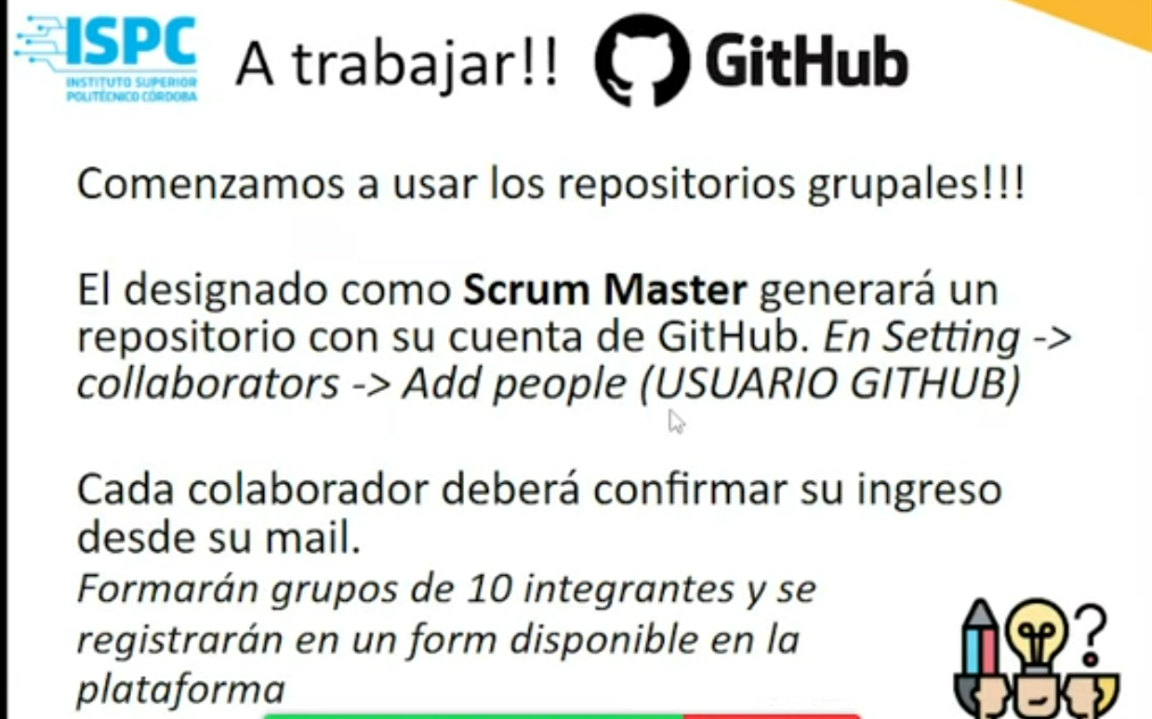

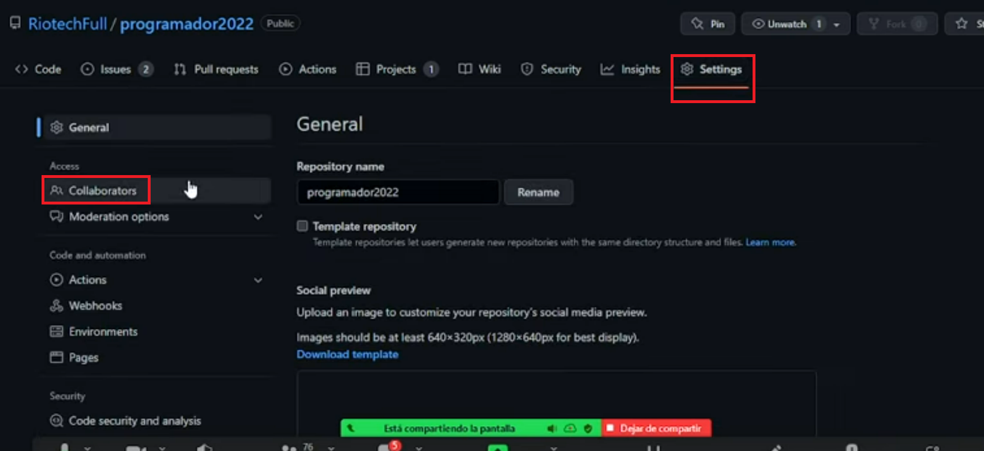

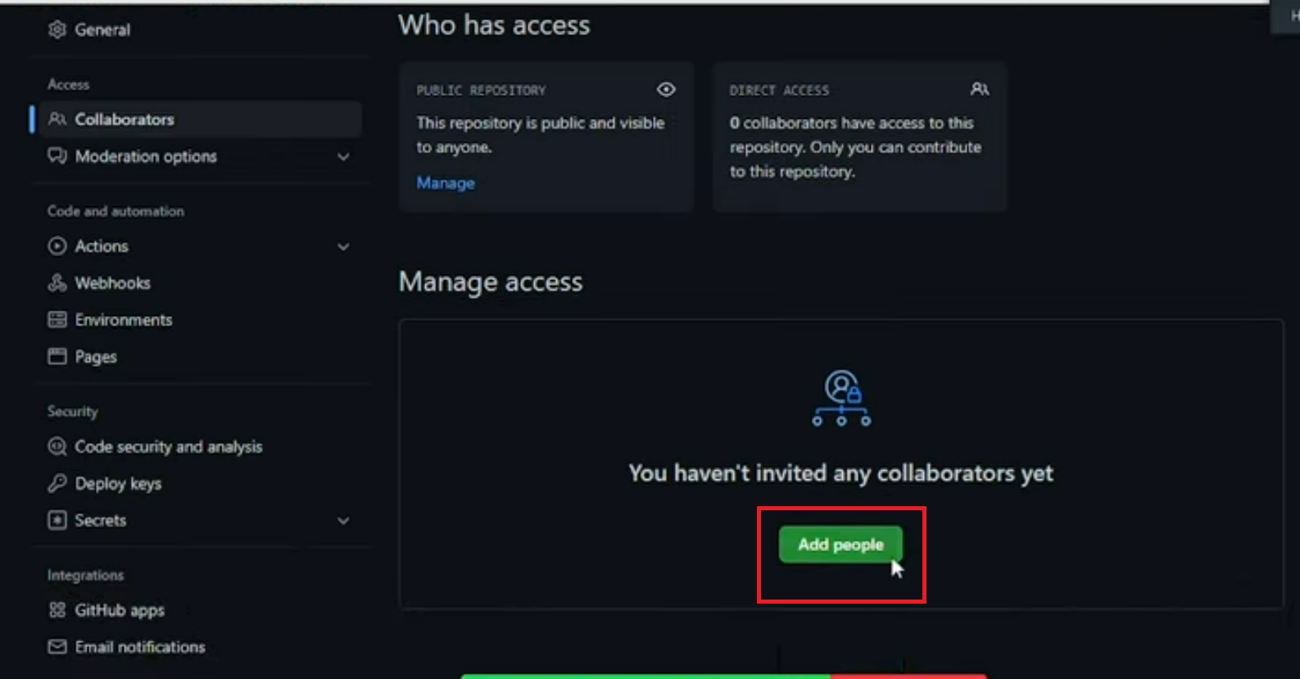

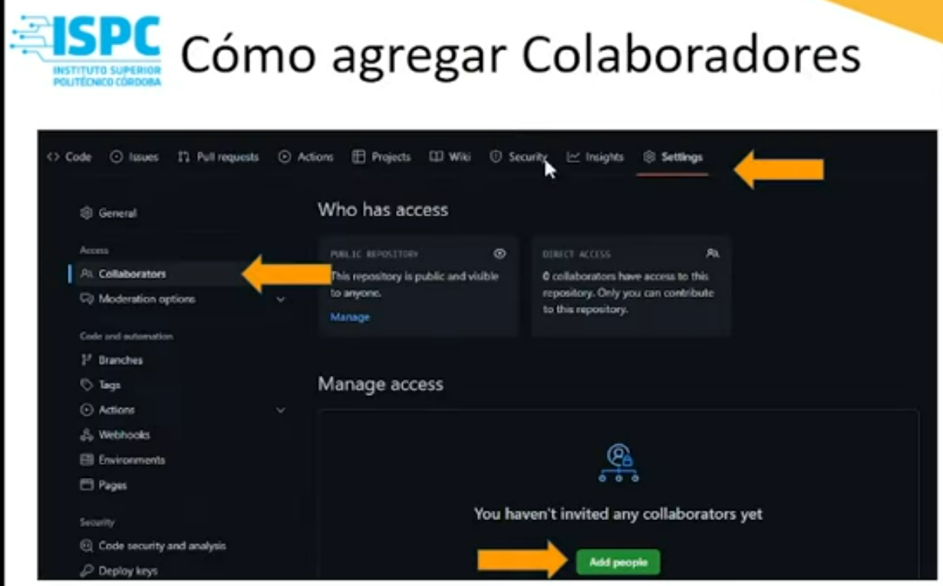

**De esta forma agregamos colaboradores al proyecto. Antes de la última pantalla nos pide la contraseña.**

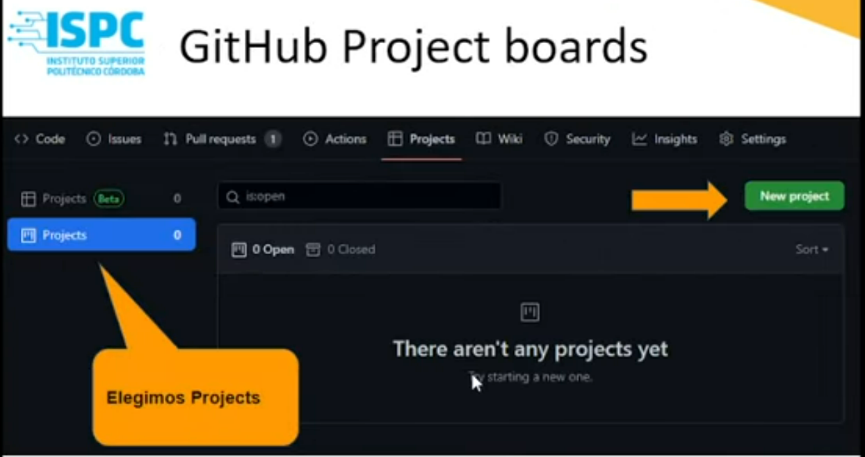

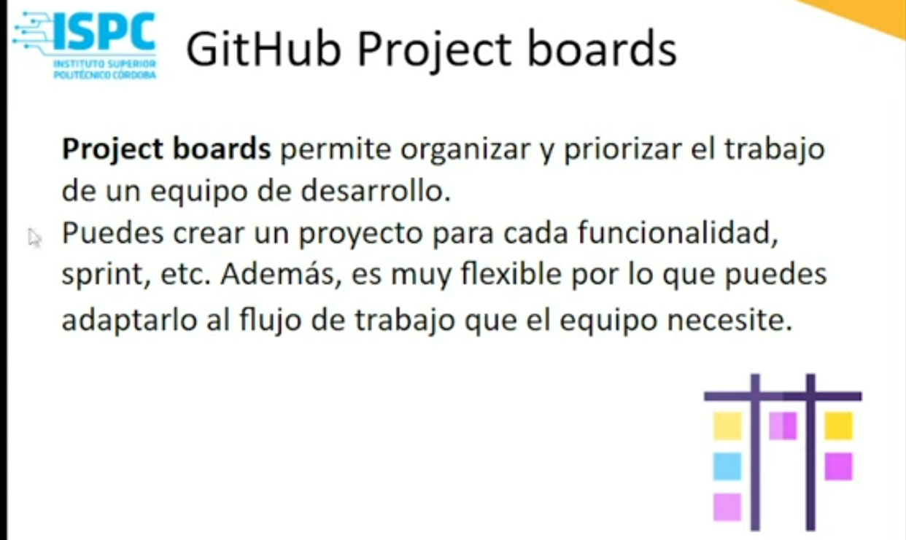

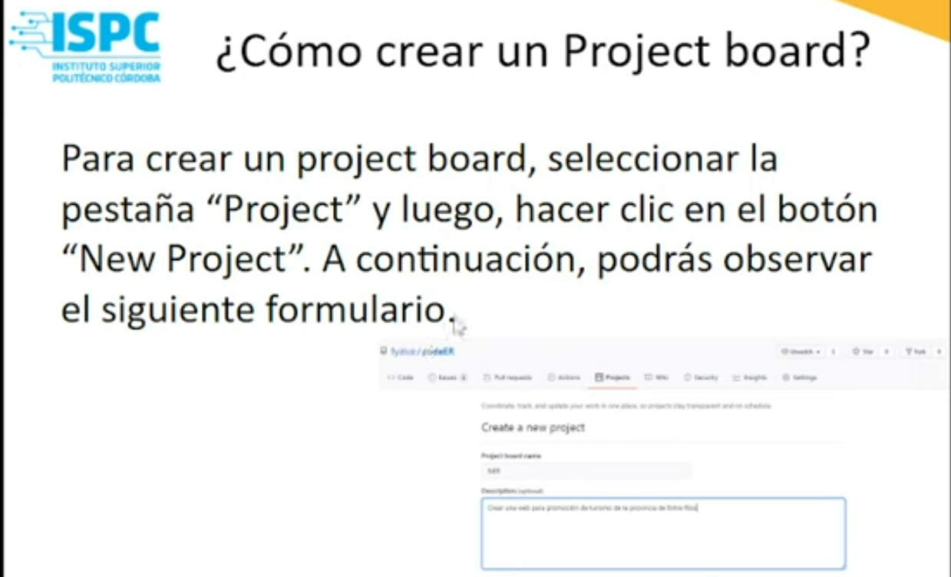

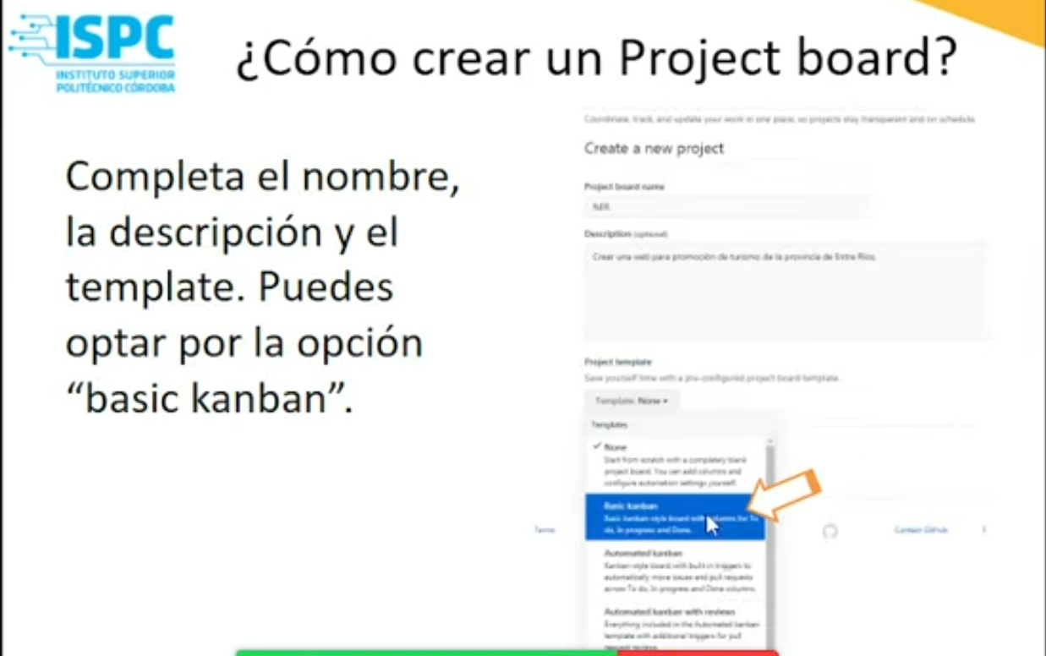

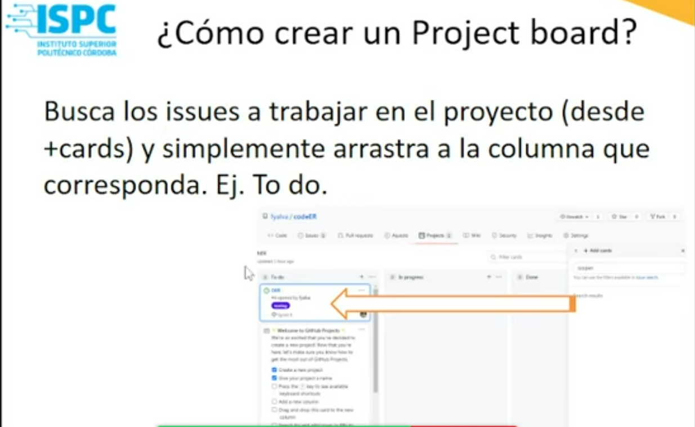

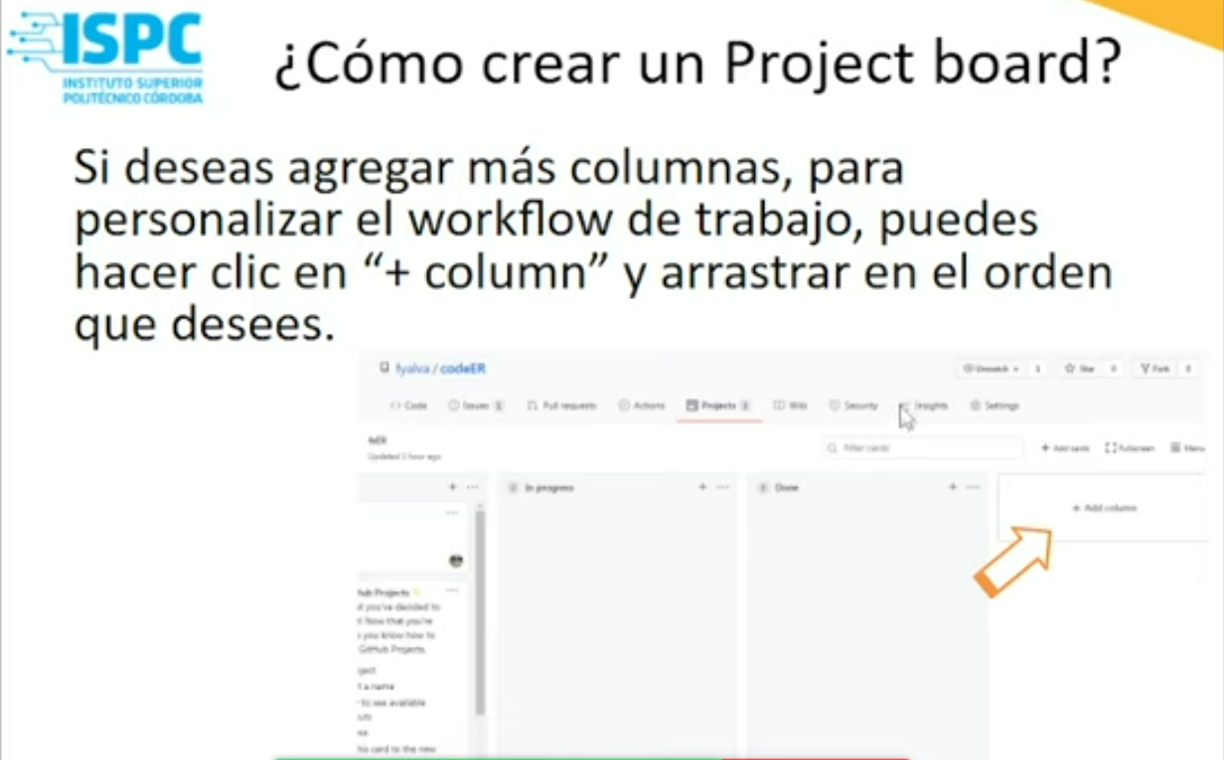

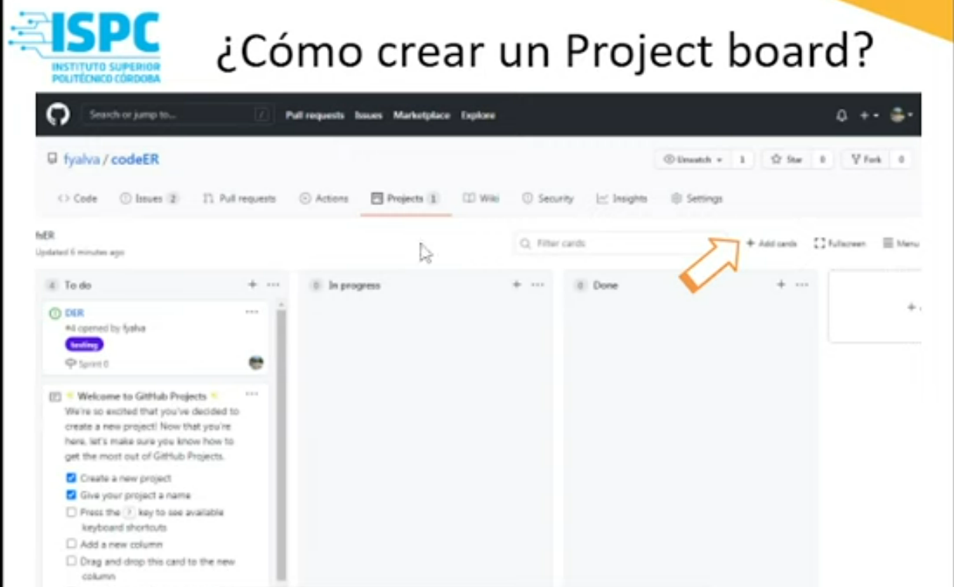

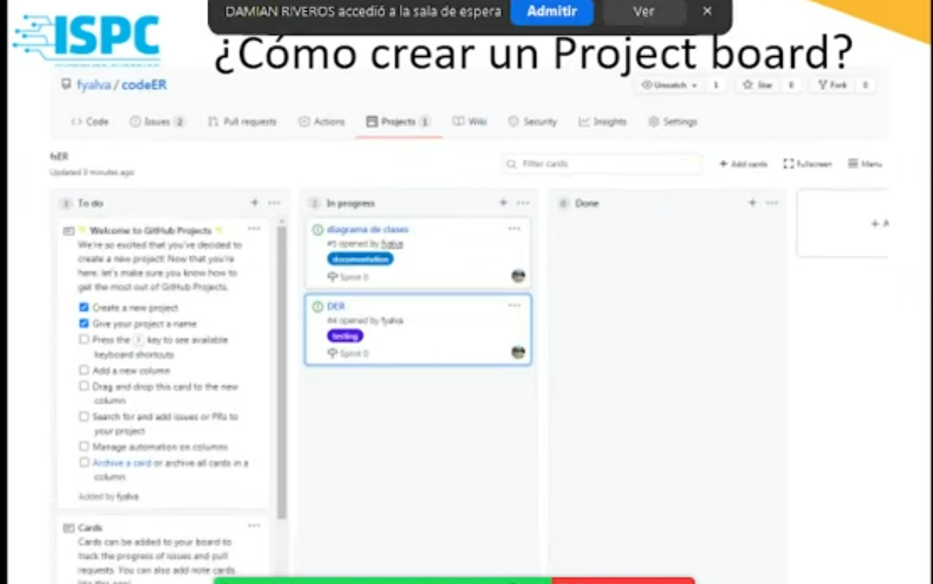

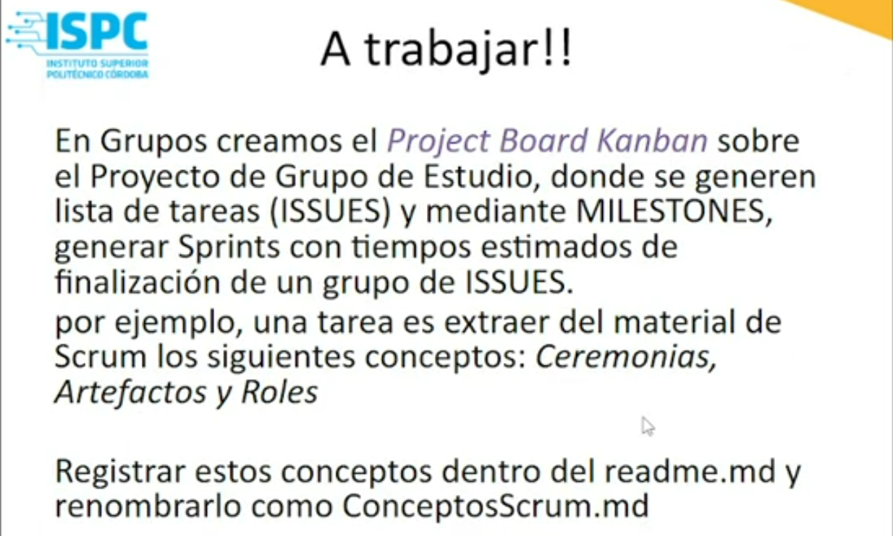

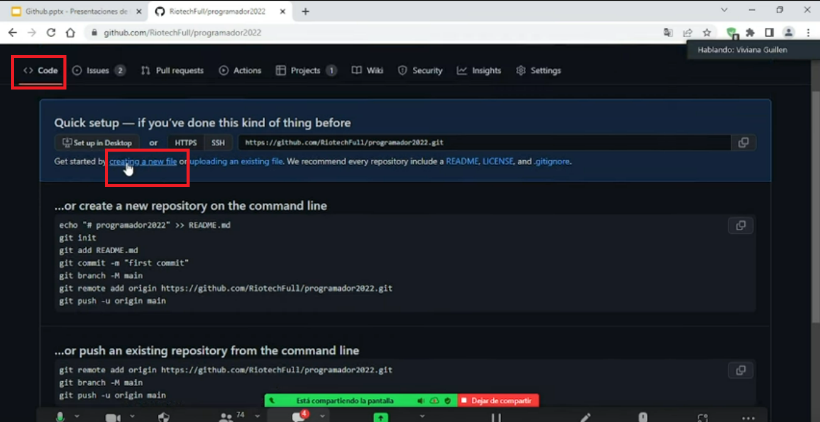

**Podemos crear un archivo o generar un README.**

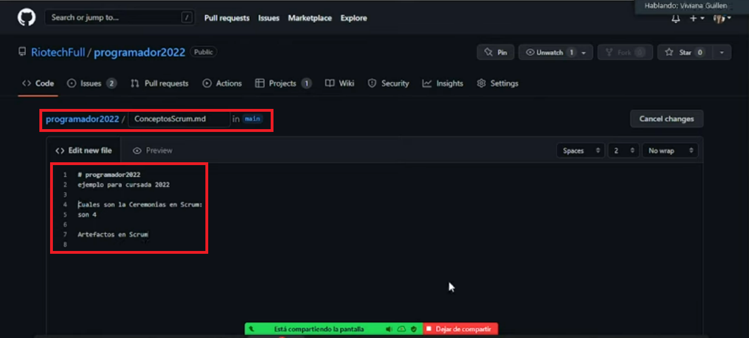

**De esta forma agregamos un archivo y podemos codificar.**